建立TCP操作
1、bash对/dev/tcp的处理
Linux系统中并没有/dev/tcp这个文件，bash在处理/dev/tcp/www.baidu.com/80的时候，先截取出ip地址、端口号。
然后调用netopen建立一个socket连接，该连接根据前面的tcp或者udp确定连接类型。
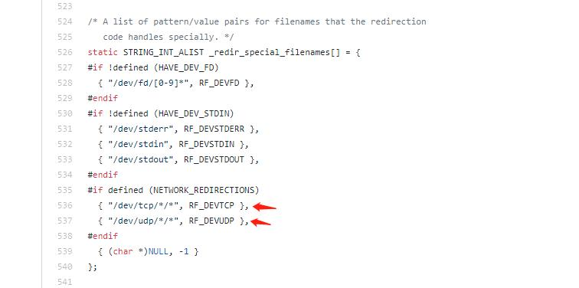

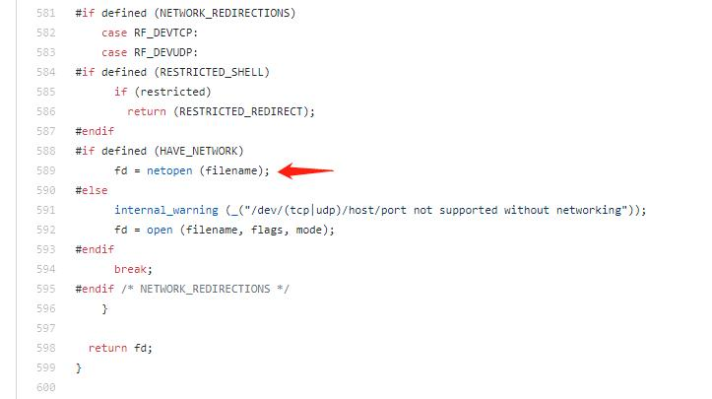

除了连接网页外，/dec/tcp还可以用于本地的一些测试，例如显示SSH服务器版本。
abidingai@abidingai-W65KJ1-KK1:~$ cat < /dev/tcp/127.0.0.1/22
SSH-2.0-OpenSSH_8.2p1 Ubuntu-4ubuntu0.2

2、exec重定向输出
$ exec ${file-descriptor} </dev/${protocol}/${host}/${port}
“文件描述符”是与每个套接字相关联的唯一的非负整数。文件描述符0,1和2分别保留给stdin，stdout和stderr。因
此，你必须指定3或更高（以未使用者为准）作为文件描述符。“<>”意味着套接字对于读写都是打开的，根据你的需
要，你可以打开只读（<）或只写（>）的套接字。

例如，要打开www.example.com的双向TCP套接字，使用HTTP端口和文件描述符3：
$ exec 3 <> / dev/tcp /www.example.com/80
打开后，可以使用以下语法关闭读/写套接字，第一个命令关闭输入连接，后者关闭输出连接：
$ exec ${file-descriptor} <＆ -
$ exec ${file-descriptor}>＆ -

1、exec打开与关闭secket
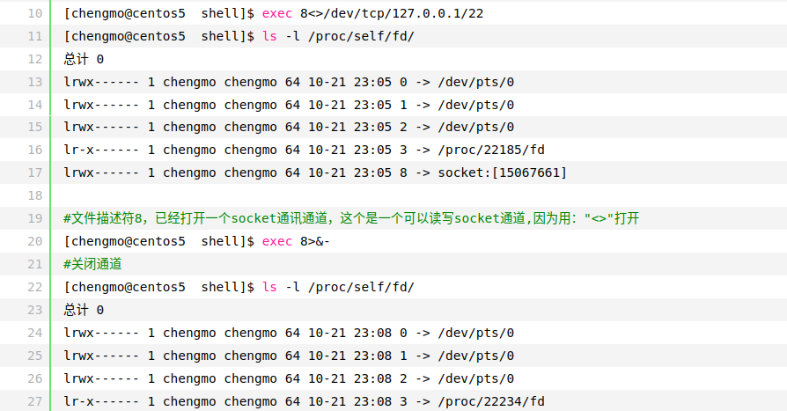
2、获取网页并打印内容
abidingai@abidingai-W65KJ1-KK1:~$ exec 8<> /dev/tcp/www.baidu.com/80
abidingai@abidingai-W65KJ1-KK1:~$ echo -e "GET / HTTP/1.0\n" >& 8
abidingai@abidingai-W65KJ1-KK1:~$ cat <& 8HTTP/1.0 200 OK
Accept-Ranges: bytes
Cache-Control: no-cache
Content-Length: 14615
Content-Type: text/html
Date: Sun, 04 Jul 2021 01:23:10 GMT

3、检查Internet连接
HOST=www.mit.edu
PORT=80
(echo >/dev/tcp/${HOST}/${PORT}) &>/dev/null #只要读取或者写入/dev/tcp 主机就会建立TCP连接
if [ $? -eq 0 ]; then #所以这里写入空值就行
echo "Connection successfully!"
else
echo "Connection failed!"
fi
